**Отчет**

**о проведении мероприятия «Слёт школьного лесничества «Вереск»**

Мероприятие проводилось 13 октября 2021года на территории МОУ «Каленовская СОШ»

1. **Цель**: создание условий для оздоровления и занятости детей, социального становления и развития подростков через организацию совместной, познавательной, природоохранной деятельности детей и взрослых
2. **Задачи проведения Слета:**

* поделиться опытом работы школьного лесничества по изучению и сохранению окружающей среды, рациональному природопользованию и воспроизводству природных ресурсов;
* развивать навыки природоохранной и учебно-исследовательской работы;
* лесное просвещение и формирование экологической культуры подрастающего поколения;
* профессиональная ориентация молодежи;
* пропаганда здорового образа жизни.

**Организаторы мероприятия «Слёт школьного лесничества «Вереск»:**

МУДО «ИРЦДО»,

МОУ «Калёновская СОШ»,

АУ РБ «Иволгинский лесхоз»

В мероприятии приняли участие обучающиеся школы МОУ «Каленовская СОШ»

в количестве 32человек.

Возраст участников от 11 до 14 лет.

**Конкурсная программа «Лесное многоборье»**

**- «Визитная карточка команды»**

**- Станция "Краеведение"**отв. Житихина Екатерина, Буркова Наталья,8кл.

- **Станция «Лесоведение»**  отв. Паргачёв Алексей.

**- Станция "Спортивная" (техническая).** отв.Кулябин А.А., руководитель кружка «Туризм»

**Подведение итогов Слета.**

* 1. Всем участникам Слета, вручаются Свидетельства участников Слета.
  2. Каждой команде в зависимости от места, занятого в каждом из конкурсов, присуждаются баллы в соответствии с системой оценок .

1м.заняла команда «Активисты», выполнив конкурсные задания за 10.66мин.

2м. команда «Волки», выполнив конкурсные задания за 12.51 мин.

3м. команда «Огоньки», выполнив конкурсные задания за 14.4 мин.

Команды получили грамоты в соответствии с призовым местом и сладкие призы.

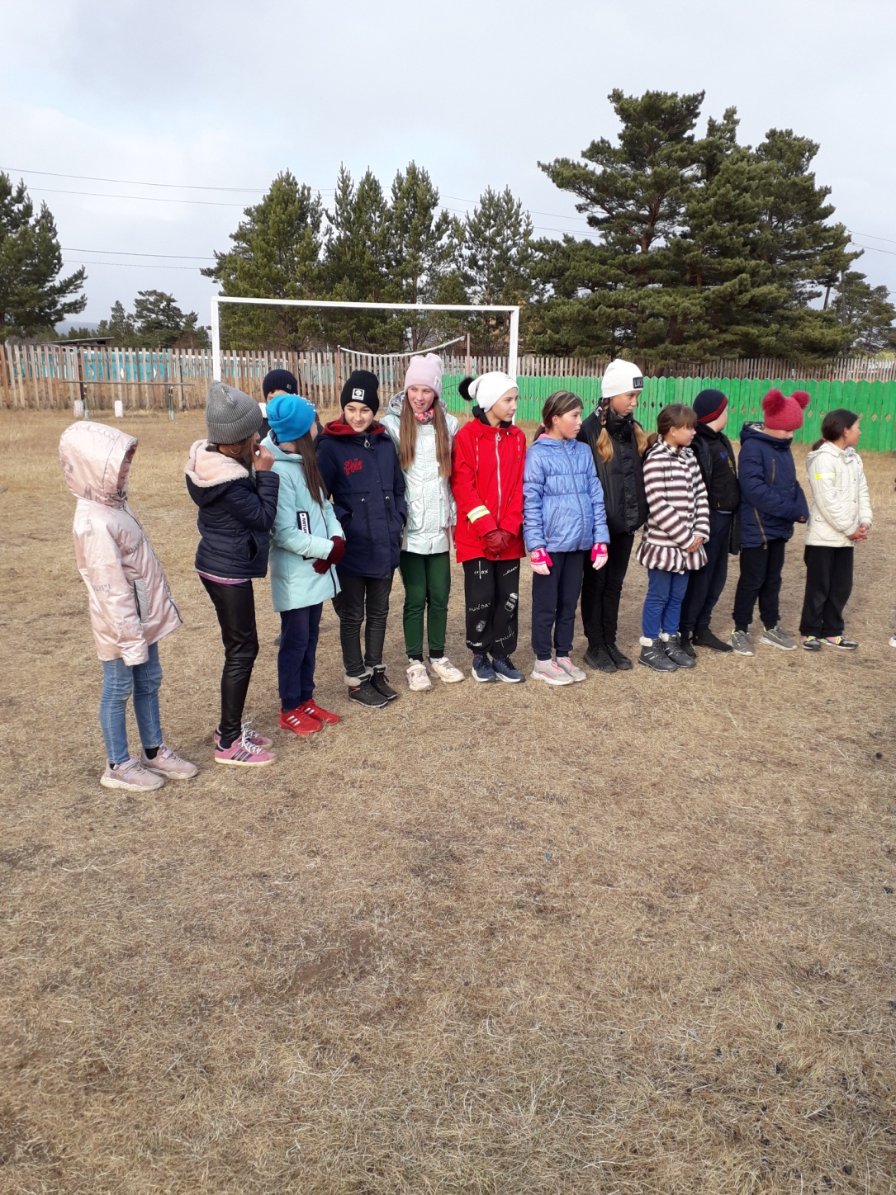

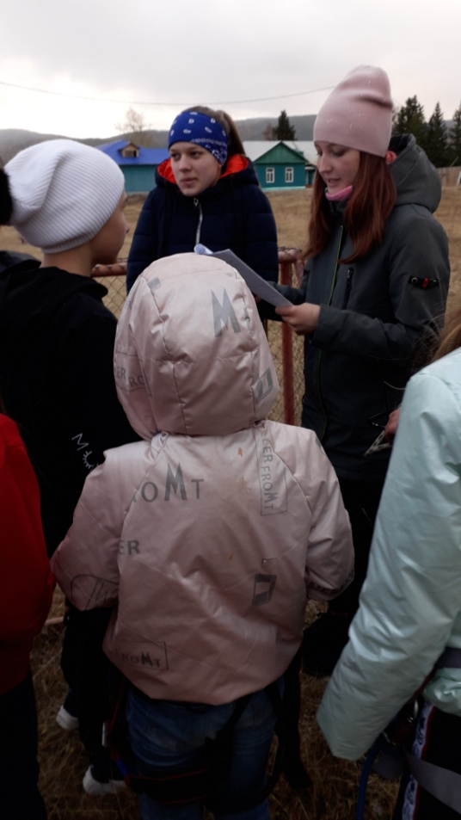 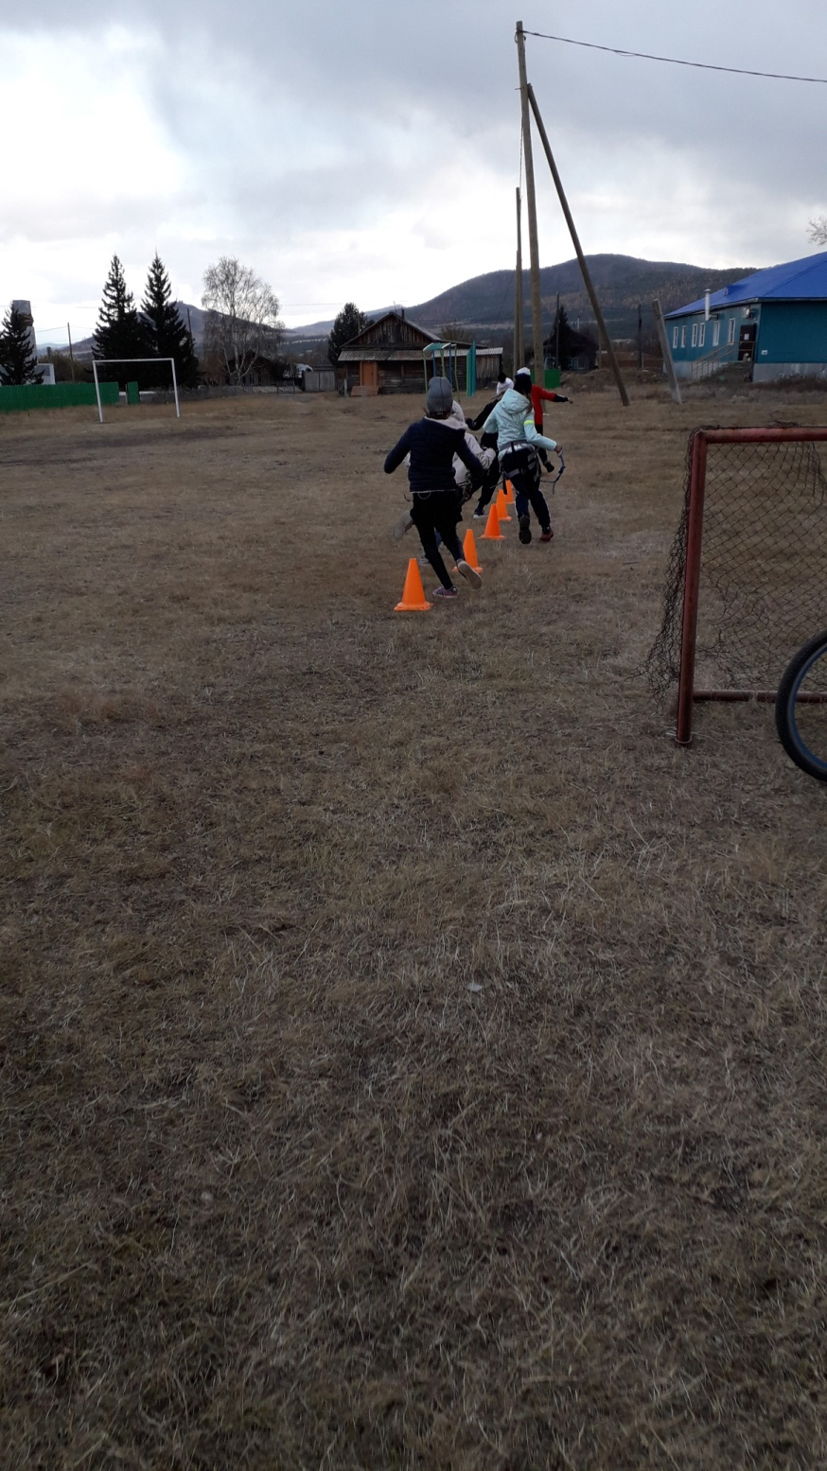

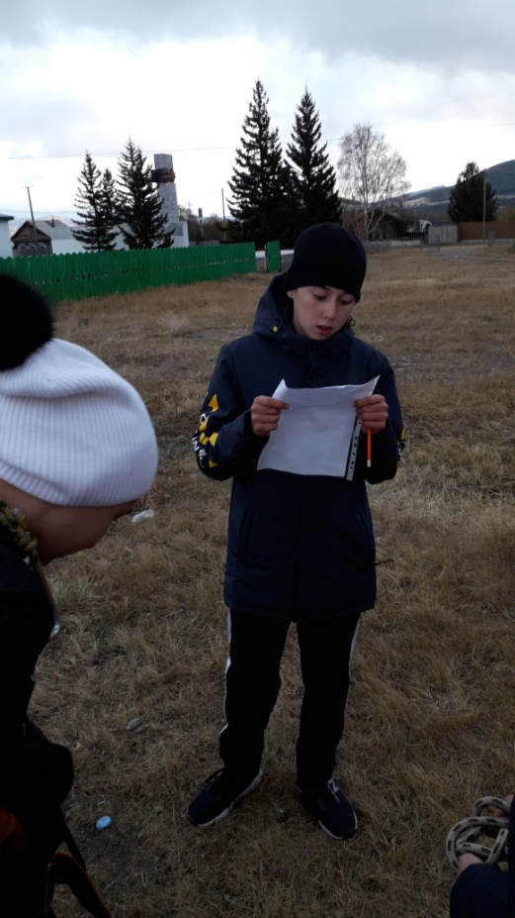 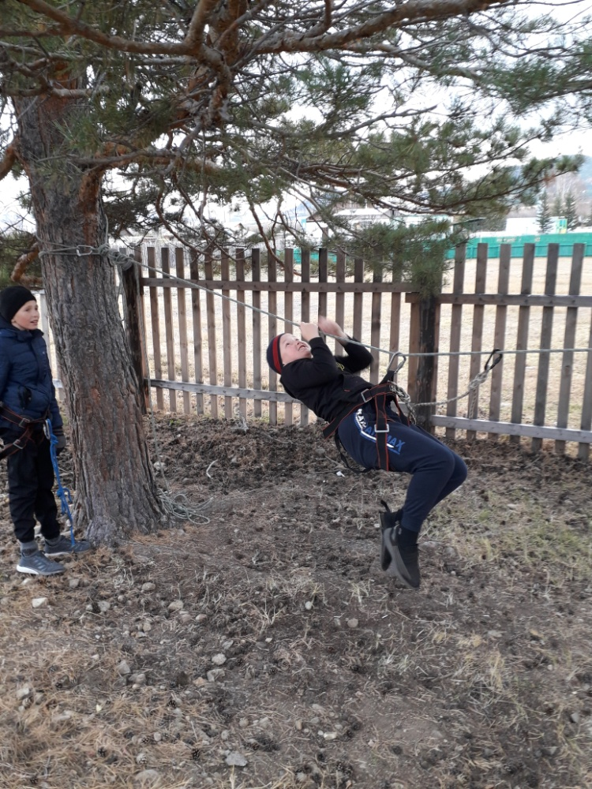

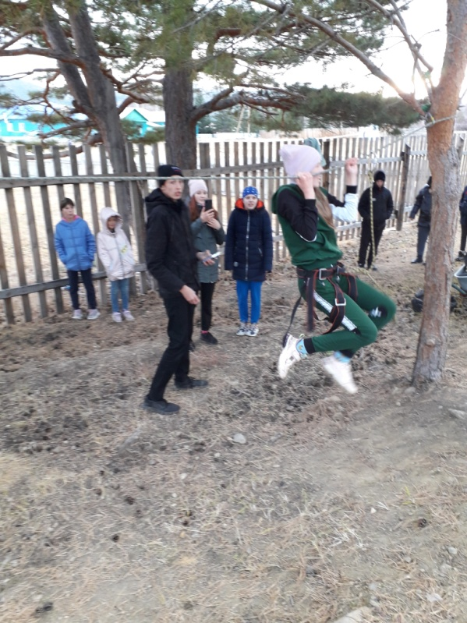 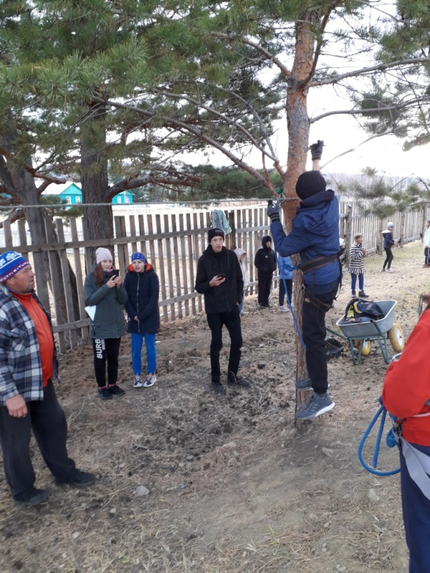

18.10.21 Руководитель ШЛ «Вереск» Василевская О.И.